LITURGIA DE LA PALABRA
REFLEXIÓN DE SAN AGUSTÍN
LECTURA DE LOS HECHOS DE LOS APÓSTOLES 14, 21b-27
En aquellos días, Pablo y Bernabé, volvieron a Listra, a Iconio y a Antioquia, animando a los discípulos y exhortándolos a perseverar en la fe, diciéndoles que hay que pasar mucho para entrar en el Reino de Dios. En cada iglesia designaban presbíteros, oraban, ayunaban y los encomendaban al Señor en quien habían creído. Atravesaron Pisidia y llegaron a Panfilia. Predicaron en Perge, bajaron a Atalía y allí se embarcaron para Antioquia, de donde los habían enviado, con la gracia de Dios, a la misión que acababan de cumplir. Al llegar reunieron a la Iglesia, les contaron lo que Dios había hecho por medio de ellos y cómo había abierto a los gentiles la puerta de la fe.
SALMO 144: BENDICIRÉ TU NOMBRE POR SIEMPRE JAMÁS, DIOS MÍO, MI REY
LECTURA DEL LIBRO DEL APOCALIPSIS 21, 1-5a
Lunes, 29  Santa Catalina de Siena | 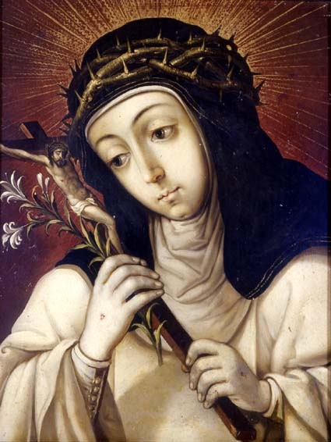 | 1Jn 1, 5  Salmo 102  Mt 11, 25-30
Martes, 30  San Pio V | 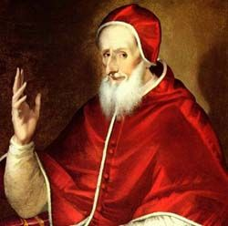 | Hch 14, 19-28  Salmo 144  Jn 14, 27-31a
Miércoles, 1  San José Obrero | 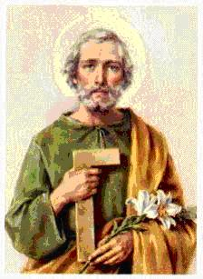 | Col 3, 14-15.17.23-24  Salmo 89  Mt 13, 54-58
Jueves, 2  San Atanasio | 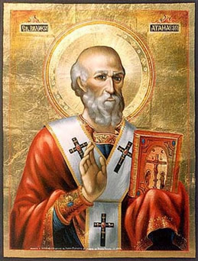 | Hch, 15, 7-21  Salmo 95  Jn 15, 9-11
Viernes, 3  Stos. Felipe y Santiago | 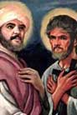 | 1Cor 15, 1-8  Salmo 18  Jn 14, 6-14
Sábado 4.  S. José María Rubio | 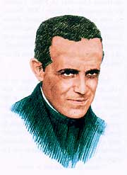 | Hch 16, 1-10  Salmo 99  Jn 15, 18-21
Yo, Juan, vi un cielo nuevo y una tierra nueva, porque el primer cielo y la primera tierra han pasado, y el mar ya no existe. Y vi la ciudad santa, la nueva Jerusalén, que descendía del cielo, enviada por Dios, arreglada como una novia que se adorna para su esposo. Y escuché una voz potente que decía desde el trono: --Esta es la morada de Dios con los hombres: acampará entre ellos. Ellos serán su pueblo y Dios estará con ellos y será su Dios. Enjugará las lágrimas de sus ojos. Ya no habrá muerte, ni luto, ni llanto, ni dolor. Porque el primer mundo ha pasado. Y el que estaba sentado en el trono dijo: -- Todo lo hago nuevo.
LECTURA DEL EVANGELIO SEGÚN SAN JUAN 13, 31-33a.34-35
Cuando salió Judas del cenáculo, dijo Jesús: -- Ahora es glorificado el Hijo del Hombre y Dios es glorificado en él. (Si Dios es glorificado en él, también Dios lo glorificará en sí mismo: pronto lo glorificará.) Hijos míos, me queda poco de estar con vosotros. Os doy un mandamiento nuevo: que os améis unos a otros como yo os he amado, amaos también entre vosotros. La señal por la que conocerán todos que sois discípulos míos, será que os amáis unos a otros.

«OS DOY UN MANDAMIENTO NUEVO (Jn 13, 34)
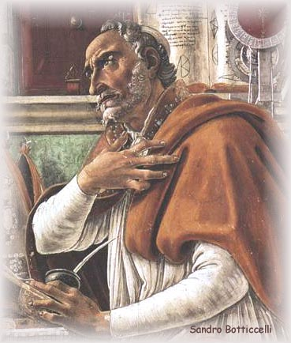
De los sermones de san Agustín (Serm. 33, 2)
« «El Señor, que había dicho: No vine a abolir la ley, sino a darle cumplimiento (Mt 5,17), dio a los discípulos este precepto para que pudieran cumplir la ley: Os doy un mandamiento nuevo; que os améis los unos a los otros (Jn 13,34). No hay que extrañarse si el mandamiento nuevo canta el cántico nuevo, porque, como se ha dicho, el salterio de diez cuerdas, simboliza los mandamientos de la ley, y la plenitud de la ley es el amor. El Apóstol sólo quiso recordar unas pocas cuerdas, para comprender a partir de ellas las demás, cuando dice: No adulterarás, no matarás, etc. Porque, así como hay dos mandamientos de amor en los que, dice el Señor, está contenida toda la Ley y los Profetas, dejando bien claro que el amor es el perfecto cumplimiento de la ley, del mismo modo estos diez mandamientos fueron dados en dos tablas. De ellos, se dice, tres están escritos en una tabla y los siete restantes en otra. Como los tres primeros se refieren al amor de Dios, así los siete restantes miran al amor del prójimo».

CALENDARIO LITÚRGICO SEMANAL

